Lijep pozdrav!

**Aktivnosti za današnji sat su vezane uz novi naslov :**

1. Zapišite naslov u bilježnicu : **USPOREĐIVANJE DECIMALNIH BROJEVA** anakon toga pogledajte video lekciju koja se nalazi na poveznici :[**https://www.youtube.com/watch?v=KmdFZeW_tDs&list=PL9Mz0Kqh3YKoWS6PyuzgubVIXA4klEGMJ&index=14&t=0s**](https://www.youtube.com/watch?v=KmdFZeW_tDs&list=PL9Mz0Kqh3YKoWS6PyuzgubVIXA4klEGMJ&index=14&t=0s)

(Prema potrebi zaustavljajte video i zapišite u bilježnicu sve primjere osim onog početnog s receptom , vidjet ćete o čemu se radi.)

1. 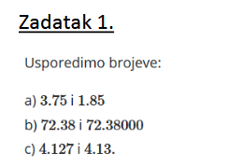 Prepišite u bilježnicu slijedeći zadatak :

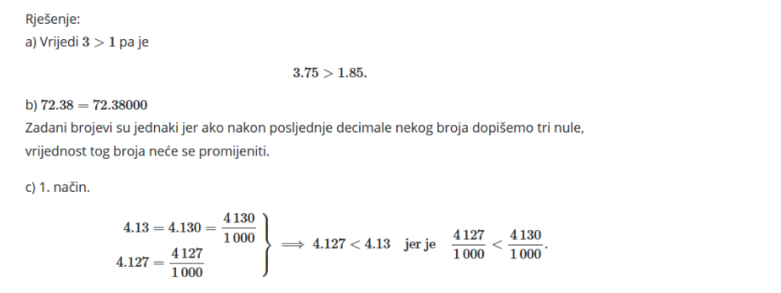

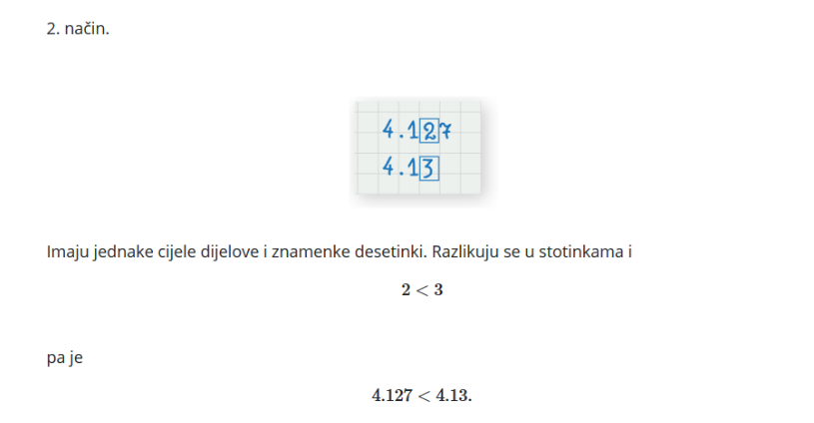

1. Zapišite :

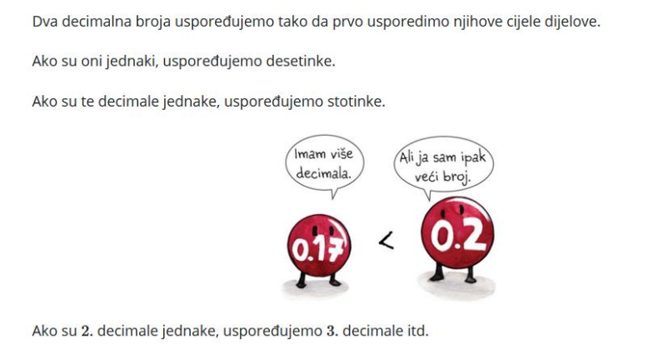

1. Prepišite u bilježnicu slijedeći zadatak :

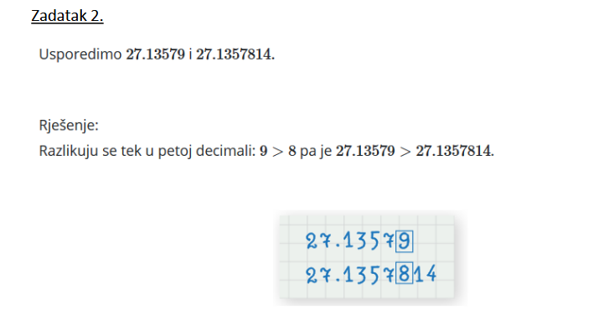

I na kraju , za domaću zadaću imate riješiti iz udžbenika na str 160 zadatak **267** , str 161 zadaci **268 , 269 i 270 .**

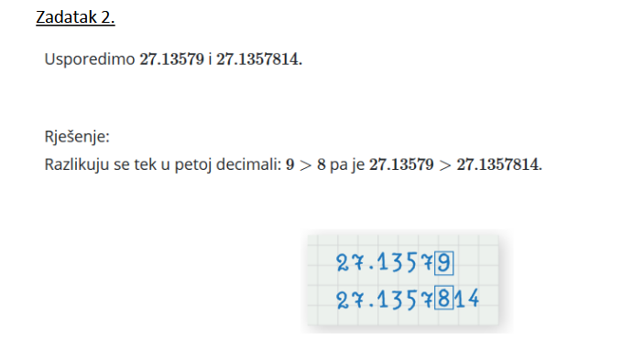Toliko za danas , budite dobri i naravno javljajte ako bude kakvih nejasnoća .

**PUSAIPOZDRAVSVIMANEMAPREDAJEDRAGIMOJIEKAĆI .**